11 день в пришкольном лагере «Республика весёлых ребят» прошёл под названием «День родных традиций». Это был прекрасный день, ребята пришли в лагерь в отличном настроении. В этот день 1 отряд посетил ЛРЦТЭиК.

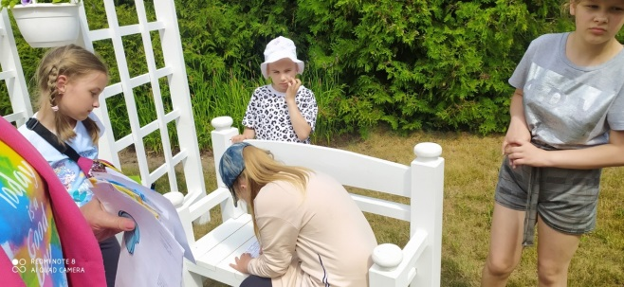 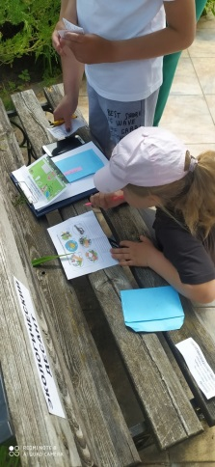

2, 3, 4 отряды отправились на экскурсию в Лидский замок, где узнали много всего интересного.

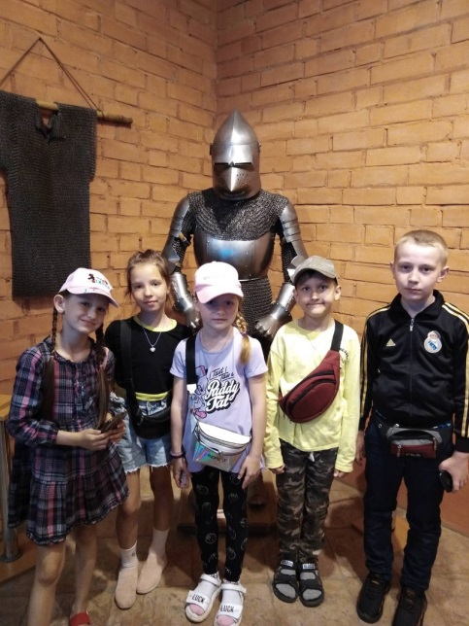 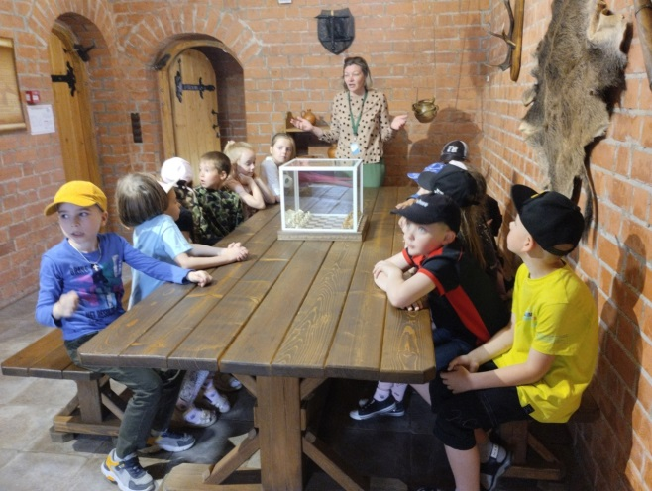

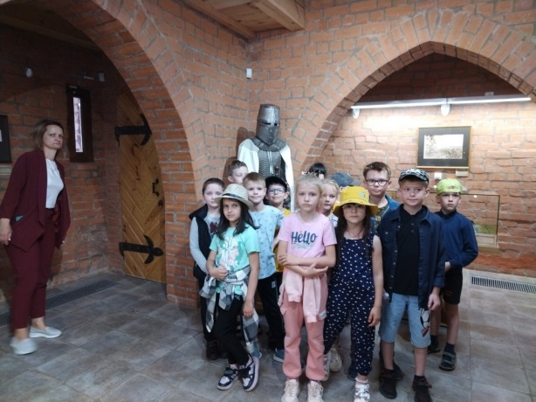 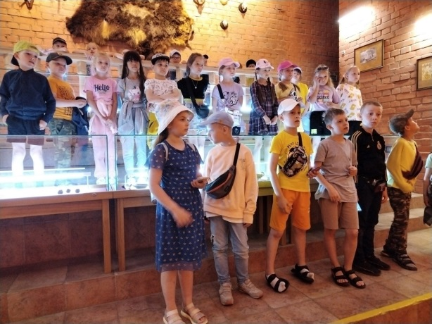

5 отряд посетил выставку «Квартира 60 годов» в Лидском музее.

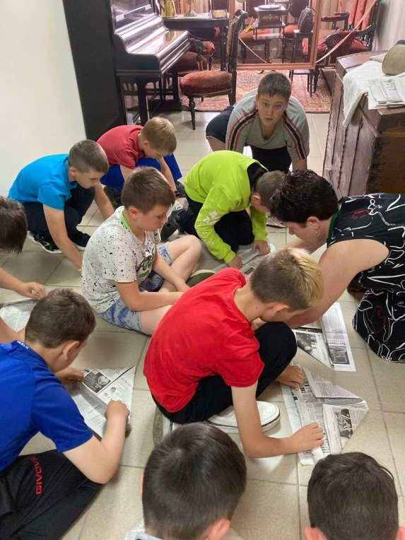 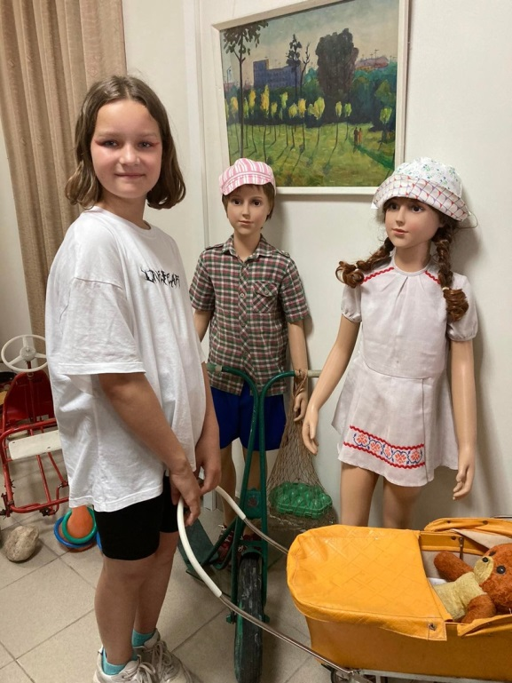

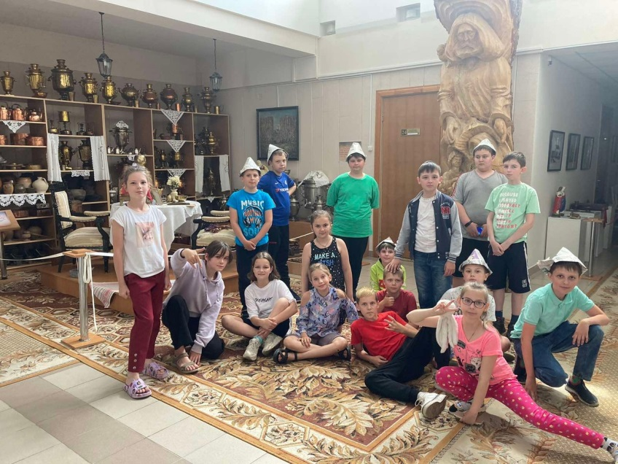

День прошёл в лагере очень быстро и ребята очень довольные разошлись по домам.